شرح كود كتابة أرقام الجلوس بشكل تلقائى
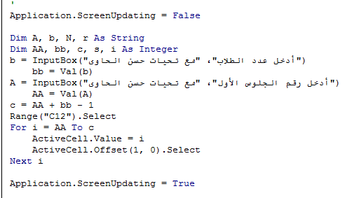
كود Application.ScreenUpdating = False لإيقاف إهتزاز الشاشة .أى يتم تنفيذ الخطوات التالية دون أن يلاحظها المستخدم
كود Dim A, b, N, r As String تعريف 4 مخازن بأنهم متغيرات حرفية
كود Dim AA, bb, c, s, i As Integer تعريف 5 مخازن بأنهم متغيرات عددية من نوع عدد صحيح Integer
كود ("أدخل عدد الطلاب", "مع تحيات حسن الحاوى") b = InputBox وهو لإظهار مربع إدخال لإدخال عدد الطلاب ووضع هذا الرقم داخل المتغير الحرفى b حيث أن ناتج مربع الإدخال هو ناتج حرفى حتى ولو كان المدخل عددى
كود( bb = Val(b تحويل المتغير الحرفى b إلى متغير عددى bb
كود ("أدخل رقم الجلوس الأول", "مع تحيات حسن الحاوى") A = InputBox وهو لإظهار مربع إدخال لإدخال رقم أول رقم جلوس للطلاب ووضع هذا الرقم داخل المتغير الحرفى A حيث أن ناتج مربع الإدخال هو ناتج حرفى حتى ولو كان المدخل عددى
كود( AA = Val(A تحويل المتغير الحرفى A إلى متغير عددى AA
كود c = AA + bb – 1 حيث يتم جمع رقم جلوس الطالب الأول + عدد الطلاب ثم طرح العدد 1 . وبذلك نحصل على المتغير العددى c والذى يمثل عالقيمة النهائية لعدد مرات تكرار الحلقة التكرارية التالية
فمثلاً إذا كان أول رقم جلوس هو 101 وعدد الطلاب هو 10 . فإن هذا يعنى أن آخر رقم جلوس هو 110 أى 101+10 -1 = 110
كود Range("C12").Select لتحديد الخلية C12 التى تمثل أول خلية يتم وضع أول رقم جلوس لأول طالب
كود For i = AA To c بدأ حلقة تكرارية تبدأ عدادها i بقيمة رقم الجلوس الأول AA وتنتهى بآخر رقم جلوس لآخر طالب c
كود ActiveCell.Value = i وتعنى قيمة الخلية النشطة ( الخلية C12 )تساوى قيمة المتغير العددى I وهو فى هذه الحالة أول رقم جلوس
كود ActiveCell.Offset(1, 0).Select وتعنى تحديد أو الإنتقال من الخلية الحالية صف واحد لأسفل فى نفس العمود : حيث رقم 1 يعنى صف لأسفل و0 عدم التحرك من جهة العمود ( البقاء ) فى نفس العمود
كود Next i نهاية الحلقة التكرارية والتى يتم فيها زيادة قيمة العداد i بقيمة 1 وهذا يتم زيادة أول رقم جلوس بـ1 لنحصل على رقم الجلوس الثانى ثم يتم إختبار هل تعدى قيمة العداد الجديد i أقل من أو يساوى القيمة النهائية للعداد ( آخر رقم جلوس ) فإن الحلقة التكرارية يتم تنفيذها مرة أخرى
وهكذا حتى يتعدى قيمة المتغير i آخر رقم جلوس فإنه يخرج من الحلقة التكرارية ويذهب للأمر التالى
كود Application.ScreenUpdating = True لعودة إهتزاز الشاشة

